27.02.2015. UA1CEG/QRPP/p в лесах полях.
(14 мГц 160 мВатт, 7,10 мГц 400 мВатт)

Занимаюсь 2 месяца довольно интересными, во всяком случае, по моим критериям, экспериментами:
а) как осуществляет приём приёмник прямого преобразования с конвертером.
б) как будет работать в лесах- полях трансвертер.

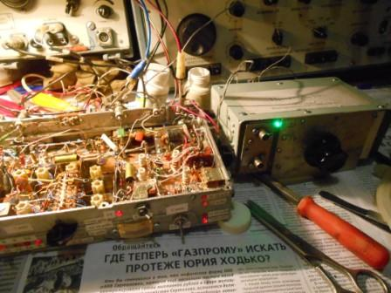
В трансвертер я впаял 10 кварцев, что бы можно было принимать на приёмники в районе 2 мГц и 4 мГц. Точнее у меня на эти частоты имеются 2 QRPPPP трансивера. На 4 мГц трансивер с трансвертером я уже проверил, на 2 мГц ещё не проверил.
Справа этот самый «Приятель-10», на частоты 1.7… 2 мГц. Когда нет электричества я им пользуюсь, неплохо работает. В с т а ц и о н а р н ы х условиях неплохо, как я сегодня выяснил.
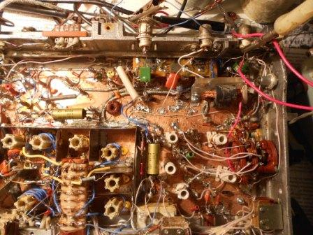
День сегодня у меня радиолюбительский, время было. Предусмотрел в трансвертере манипуляцию, в «Приятеле-10 » манипуляция не предусмотрена. Ещё, что бы был самоконтроль и светодиодная индикация манипуляции ключа.
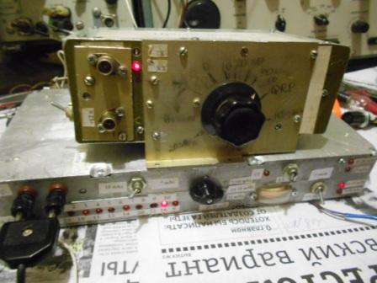
В общем, всё готово!
Объявляю в форуме, что около 17.10 МСК начну работать в лесах- полях QRPP/p, аж 160 милливаттами на 14060.
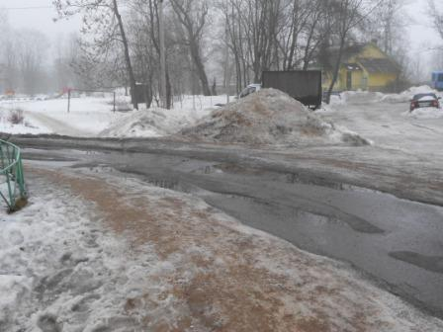
Погода…В общем, если сухое полотенце вывесить на балкон, то через час- два полотенце будет влажным.
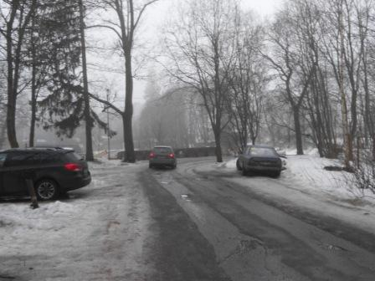

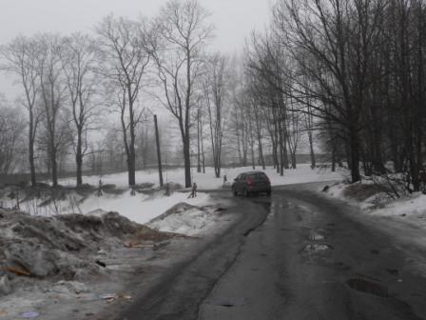

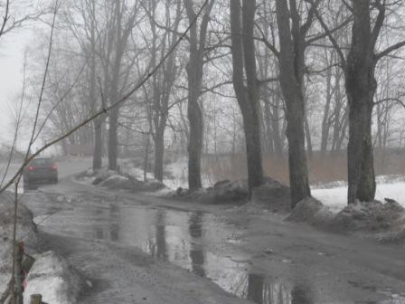

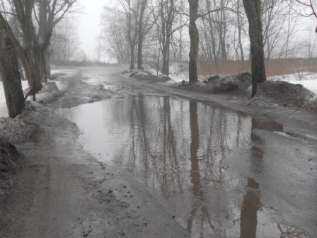
Шлёпаю по лужам, некогда, спешу!
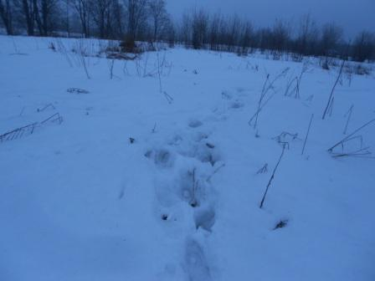

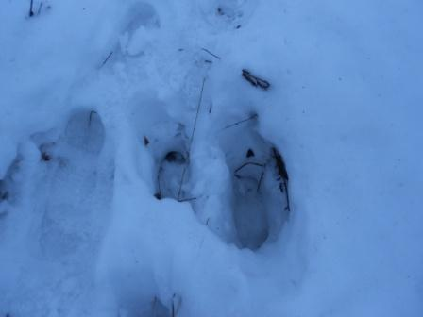
Идти крайне неудобно. Каждый шаг проваливаешься до: «в общем, вам по пояс будет!»
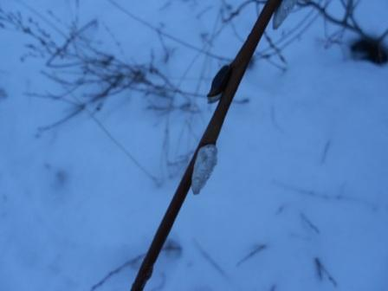

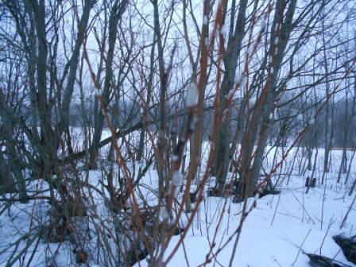
Кое где уже почки раскрываются…
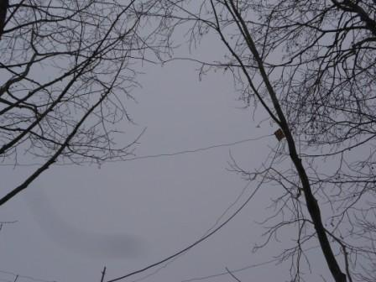
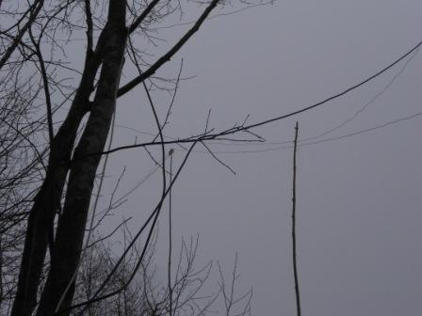
Антенны в полном порядке. Вымокли, но это ерунда, не страшно!
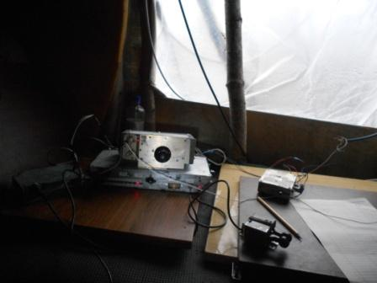
Развёртываю радио. Вначале диапазона мощнейший «пай лап»! Но, мне нужно на 14060, я захватил с собой ППП на 14060, по которому и настраиваю трансвертер на эту частоту.
Впрочем на QRP частоте идёт работа, станции есть.
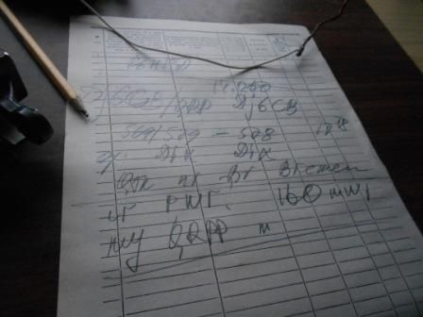
Есть QSO, есть! Однако частота у моего, ещё тёплого аппарата ползёт… О чём мне и сообщил, абсолютно обоснованно Dix.
RV3GM:
>В районе 17.20 МСК на 14060 кГц слышал как DJ6CB проводил связь с Юрием >UA1CEG/p и несколько раз его переспрашивал о мощности. Наконец приняв 160 >мВт немец долго удивлялся и хихикал. К сожалению, самого Юрия мне услышать >так и не удалось. Пробовал всякие ухищрения с аттенюатором, УВЧ, сменой >полосы, но, увы, бесполезно. Я даже отключил компьютер, монитор и роутер, >чтобы не шумели в эфире.
>Тут еще по закону подлости появилась несущая от вещалки на 14060,6 кГц, >и ее свист заглушал даже немца. У кого-нибудь еще слышна эта вещалка? Или >же это продукт комбинационных частот в моем SW?
>На 7030 кГц тоже слышу вещалку, но слабо.

Dix никак не мог поверить насчёт 160 милливат, пришлось повторять несколько раз. Кстати DJ6CB/QRP. Принимал я его прекрасно.
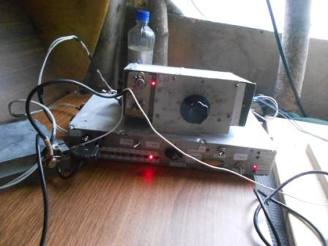
Фото со вспышкой. Стабильность, для мокрой погоды, явно не ахти. 3-х секционный конденсатор, от какого-то переносного радиоприёмника имеет зазор десятые доли миллиметра, естественно частота ползёт!
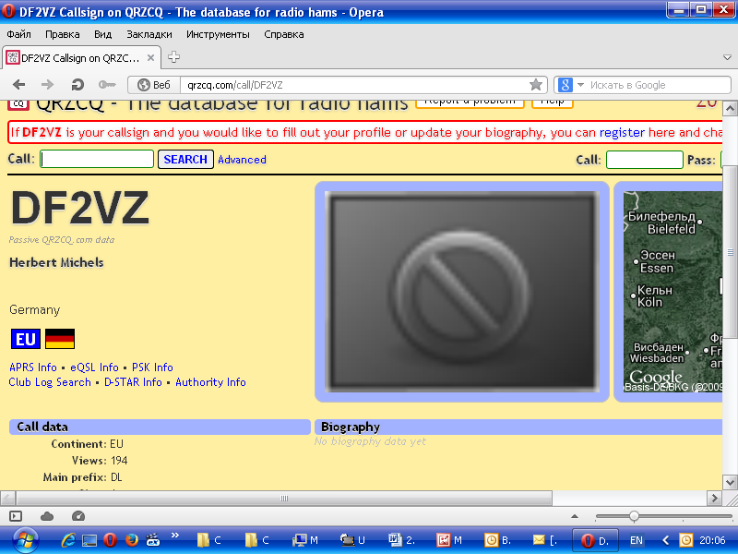
На 7 мГц я минут несколько передавал общий вызов, никто не отозвался…
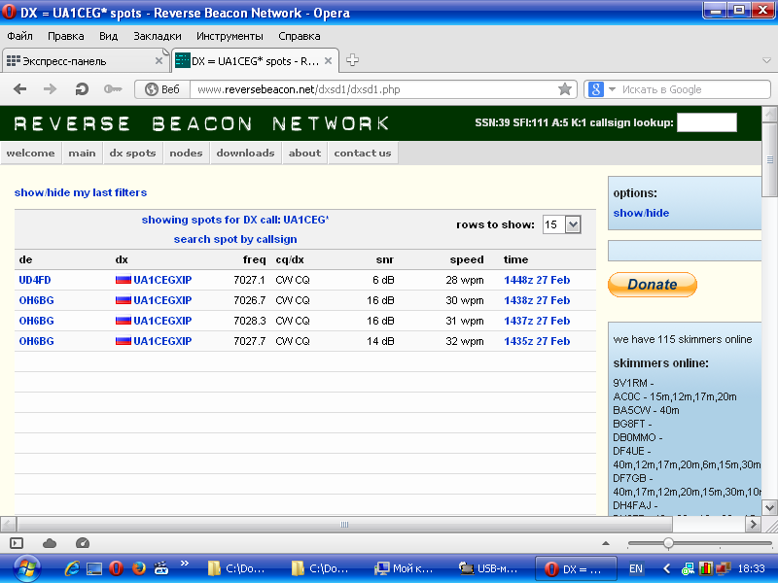
К моему удивлению, скиммеры меня зарегистрировали.

UR0ET:
>Минут 30 пытаюсь услышать Юрия, но не нахожу...
>Сейчас даже скиммеры его видят, а у меня не слышно...
>Кому-то удалось сработать с ним?
>73! 72!
>Владимир, УРОЕТ

Как и обещал, перехожу на 10 мГц.
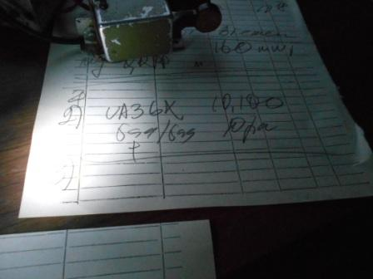

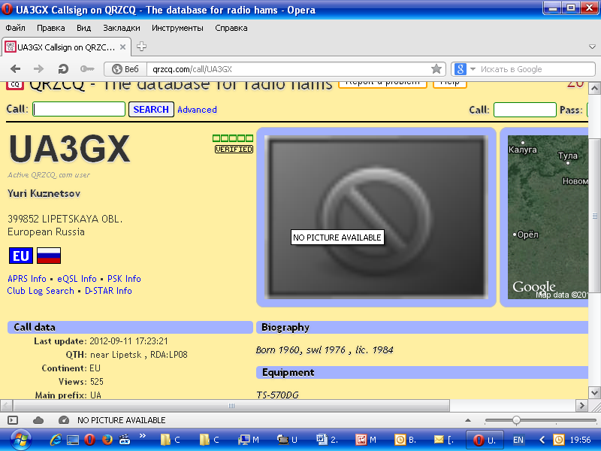
Я уже было решил, что это автор знаменитой «Синицы», но быстро понял, что это не так…
Частота у моего аппарата «остепенилась», хотя я и заранее извинился, что частота «ползёт»
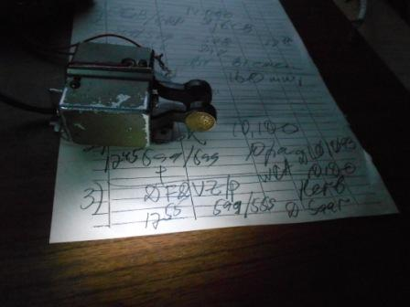

Провожу завершающую связь, темнеет, а мне ещё пролезать по снегу, проваливаясь на каждом шагу…
Трансвертер завершён, работает нормально! «Приятель-10» аппарат экономичный, неплохо работающий, собран для дома и для суровых полевых условий, пожалуй, не очень пригоден.

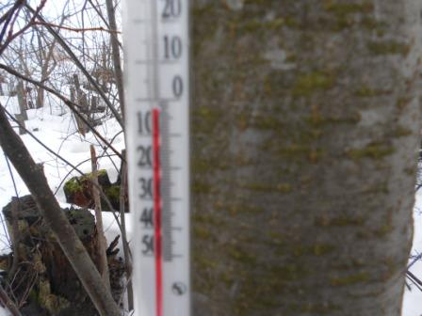
В общем-то начинает подмораживать…
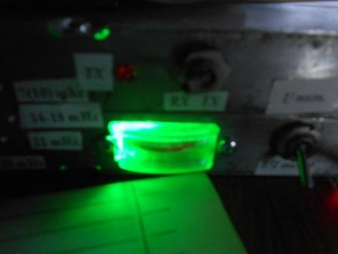
При включении передачи, включается подсветка измерительного прибора.
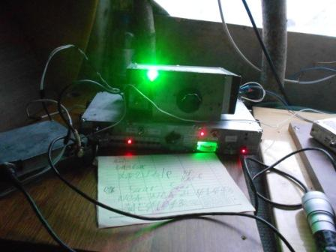
Естественно предусмотрена индикация режима «Передача» и в «Приятеле-10»

Конвертер, с 2-х контурным узкополосным ФСС на входе, со слабой связью между контурами, работает весьма неплохо, но нужно предусмотреть возможность его подстройки. Например, при переходе в SSB участок, обязательно нужно входной ФСС подстроить.
Итак:

На 14060, 160 мваттами, антенна Delta, QSO: DJ6CB/QRP.

На 10мГц, 400 мваттами(может и меньше..), антенна Dipole, QSO c UA3GX и DF2VZ/p.

Вполне успешно прошла мико- экспедиция!

До встречи в эфире!
73! UA1CEG Юрий Александров, д.Гарболово. Ленинградской области, Всеволожского района.

LO23, KP50FI.

Сайт: www.ua1ceg.club72.su
зеркало: www.ua1ceg.ru

